Секреты Кахетинского виноделия
Грузия ждет Вас!

Тбилиси – Кахетия - Бодбе – Сигнахи – Гурджаани - Тбилиси

1 День. Прибытие в город cвета – легендарный Тбилиси. Трансфер и размещение в отеле.
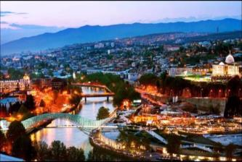
Ужин в национальном ресторане с шоу программой и добротным грузинским вином.
Ночь в отеле.

2 День. Завтрак в отеле.
Сегодня Вы увидите архитектурные чудеса столицы:
Кафедральный собор ’’Самеба’’ - символ грузинского возрождения, единства и бессмертия. Он возвышается в центре Тбилиси на вершине горы св. Ильи.
Собор ’’Метехи’’ - основанный в 13 веке. В храме находится захоронение святой Шушаники, первой грузинской мученицы. А рядом с церковью установлен памятник основателю города Вахтангу Горгасали. Метехи – это истинный символ грузинской веры, культуры и истории.
Посещение строения итальянского архитектора, лица современного Тбилиси – Моста Мира.
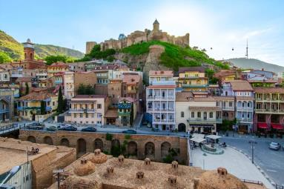
На левом берегу моста находится храм Сиони, заложен еще в 6 веке. О почтенном возрасте храма свидетельствует и то, что его пол теперь лежит почти на три метра ниже поверхности мостовой.
Далее на новом подъемнике мы с Вами всего за несколько минут окажемся на крепости «Нарикала», где нам откроются интригующие завораживающие виды легендарной столицы Грузии. Крепость Нарикала – цитадель в сердце старого города, она на протяжении 15 столетий была главным военно-оборонительным укреплением города.

Факультативно: ознакомление с Музеями Тбилиси: Исторический музей, Художественный музей, Этнографический музей – стоимость 1 чел 2 долл, + обязательное условие каждого музея оплата музейного гида 15долл (при группе не больше 10 человек)
Факультативно: мы немного расслабимся, посетив завод шампанских вин «Багратиони 1882», где ознакомимся с историей завода и в дегустационном зале продегустируем 8 видов игристого вина, и закусим грузинским лавашом, фруктами и сыром. (Оплата 35 долл/чел )

Прогулка по знаменитым улицам Шарден и Леселидзе. Они напоминают Елисейские поля с многочисленными ресторанчиками и кафе, бутиками и салонами. Это культовое место в Тбилиси с настоящим грузинским вкусом и необычным колоритом.
Ночь в отеле.

3 День. Завтрак в отеле.
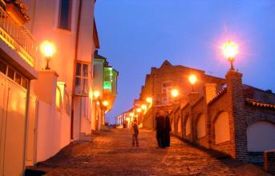
Выезд на экскурсию по изумительному городу Сигнахи.
Посещение женского монастыря «Бодбе» – монастырский и епископальный комплекс Святого Георгия. Великая святыня Грузии.
Сигнахи – город любви, раскинувшийся в сложном горном рельефе. Из города открывается исключительный вид на Алазанскую долину. Особенно в отреставрированном городе запоминаются балконы с деревянными ажурными ограждениями. Здесь на узких улицах старого города хорошо чувствуется колорит ушедших веков. Сигнахи стал городом во второй половине 18 века. Тогда, а точнее в 1762 году была построена одноименная крепость.
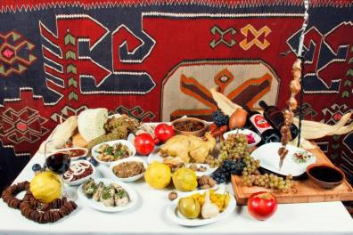
Мы насладимся угощениями и напитками знаменитого местного винного погреба в чудесном городе Гурджаани, где предоставляется возможность попробовать вино прямо из квеври (большого глиняного кувшина).
Поздний обед (ранний ужин) в «Гурджаанском винном доме», где туристам будет предоставлена возможность понаблюдать, и самим поучаствовать в процессе выпечки грузинского хлеба в тоне, приготовлении шашлыка, «грузинского сникерса» - чурчхелы и познакомиться с историей изготовления виноградной водки и, конечно же,
продегустировать традиционное
кахетинское вино и виноградную водку - чачу.
Вечером возвращение в Тбилиси.
Ночь в отеле в Тбилиси.

4 День. Завтрак в отеле.
Трансфер в аэропорт Тбилиси.
Завершение обслуживания. Счастливое возвращение домой.

*Туры защищены авторским правом!

ЦЕНЫ УКАЗАНЫ ЗА ЧЕЛОВЕКА В НОМЕРЕ ЗА ВЕСЬ ТУР, в USD

ПРОЖИВАНИЕ в Тбилиси | Отели 3*** | Отели 4**** | Отели 4****+ | Отели 5*****
При дабл номере | 334 | 430 | 487 | 618
При сингл номере | 387 | 568 | 699 | 918
При трипл номере | 320 | 410 | 480 | 575
При сингл индивидуально | 458 | 643 | 773 | 993

КОМИССИЯ 10%

Стоимость тура на детей:
При проживании в номере дабл (1+1):
Дети (0-3) бесплатно (номер сингл)
Дети (03-09) оплата 60% (номер дабл )
Дети (10 и выше) 100% оплата (номер дабл)
При проживании в номере трипл (2+1 ):
Дети (0-3) бесплатно (номер дабл)
Дети (03-09) оплата 30% (номер дабл + экстра бед )
Дети (10 -11) 50 % оплата (номер дабл + экстра бед)
Дети (12 и выше) 100% оплата (номер трипл)

При проживании в номере 4х местном (2+2 ):
Дети (0-3) бесплатно (номер трипл), 2 детей (0-3) 20% оплата (номер трипл)
Дети (03-09) оплата 30% (номер трипл + экстра бед), 2детей (03-09) оплата 40% (номер трипл +экстра)
Дети (0-3 и 03-09) 30% оплата (номер трипл )
Дети (10 -11) 50 % оплата (трипл + экстра бед), 2 детей (10 -11) 50% оплата (трипл + экстра бед)
Дети (12 и выше) 100% оплата (номер 4х местный)
В стоимость тура входит:

- Трансфер в аэропорт и обратно
- Весь трансфер во время тура
- Все указанные в туре экскурсии
- Обслуживание квалифицированного гида
- Проживание в выбранной Вами гостинице на базе завтраков
- Сервисы отелей (подробное инфо в прайсах по Тбилиси)
- Входные билеты
- Подъемники на Нарикала
- 1 приветственный ужин в первый вечер
- Торжественное Гурджаанское застолье (дегустация вина и чачи + обед + уроки национальной Кухни)

МЫ ЖДЕМ ВАС В ГРУЗИИ !!!

